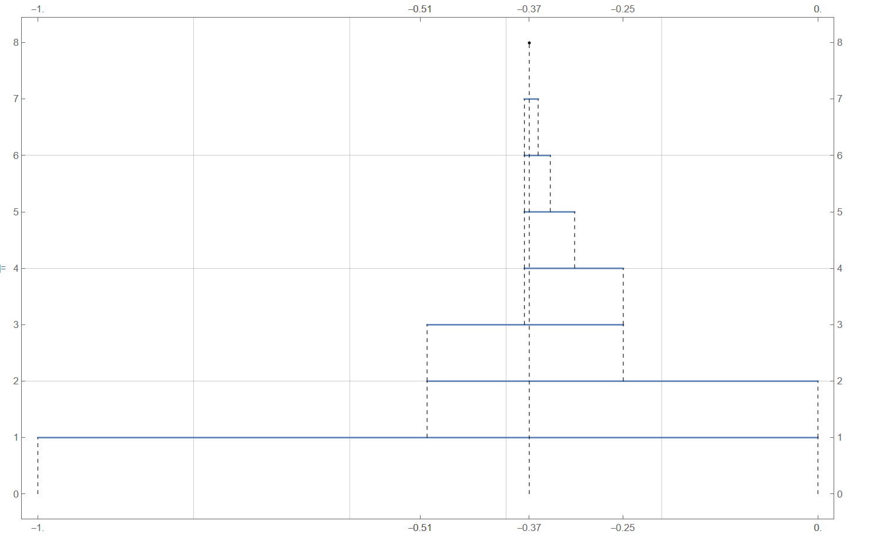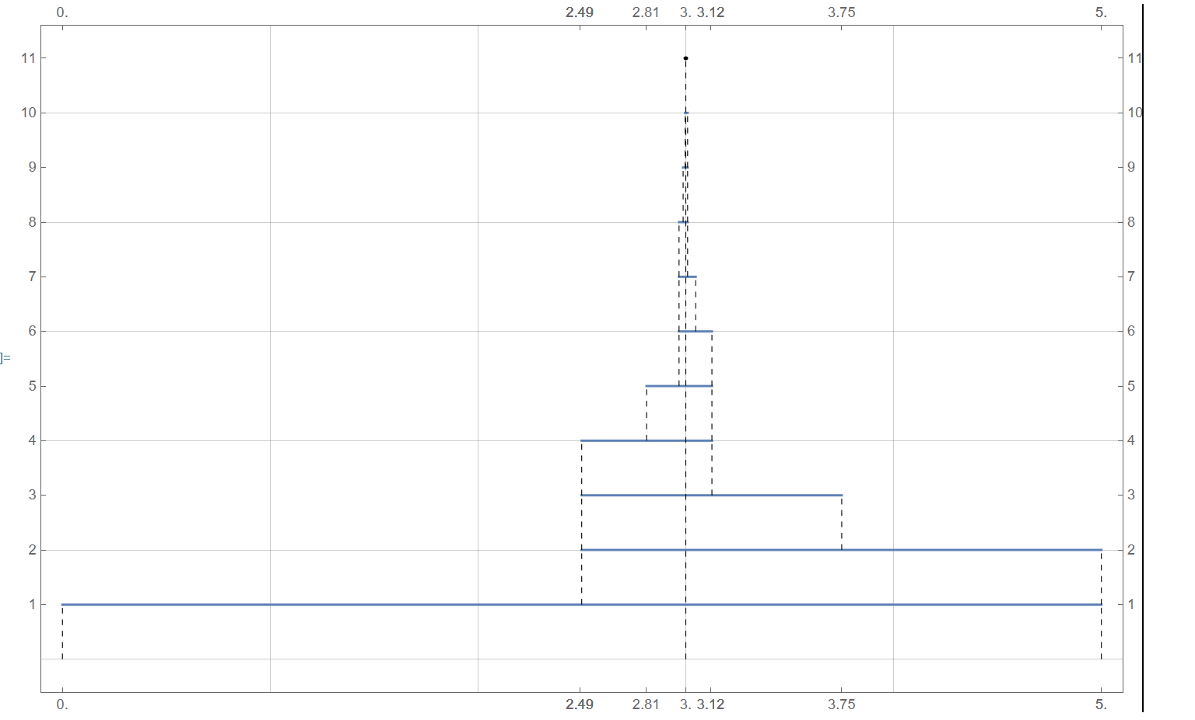

Рис.1 Метод дихотомии при eps=0.01

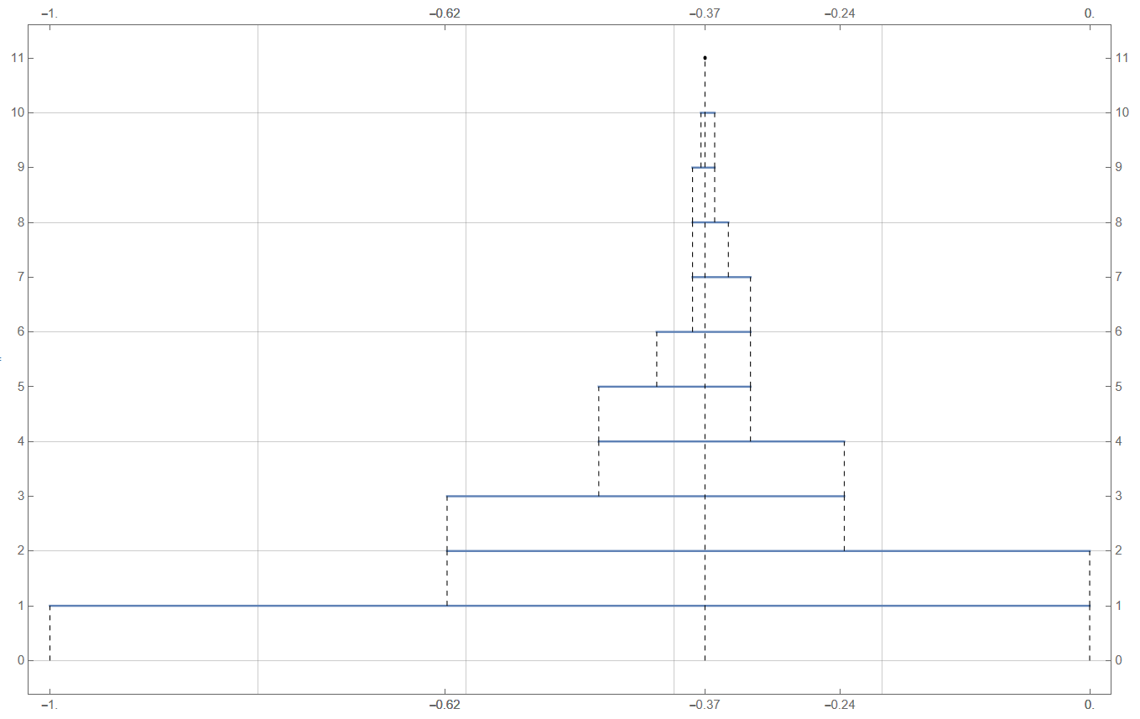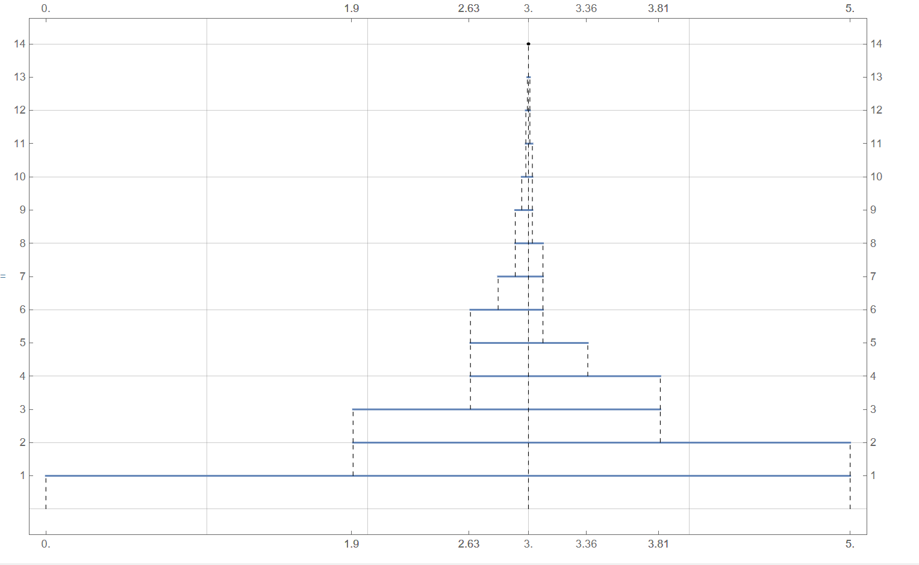

Рис.2 МЗС при eps=0.01

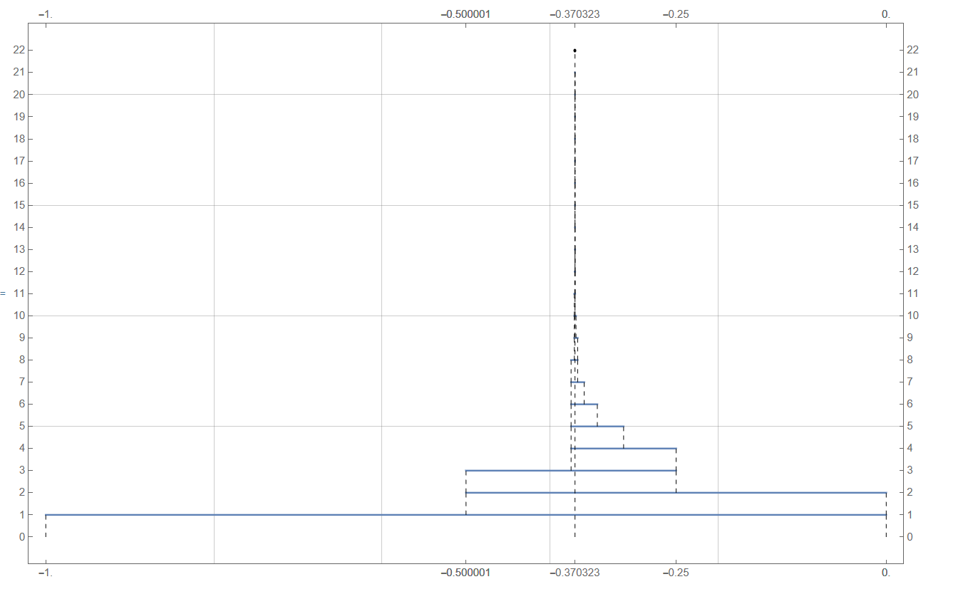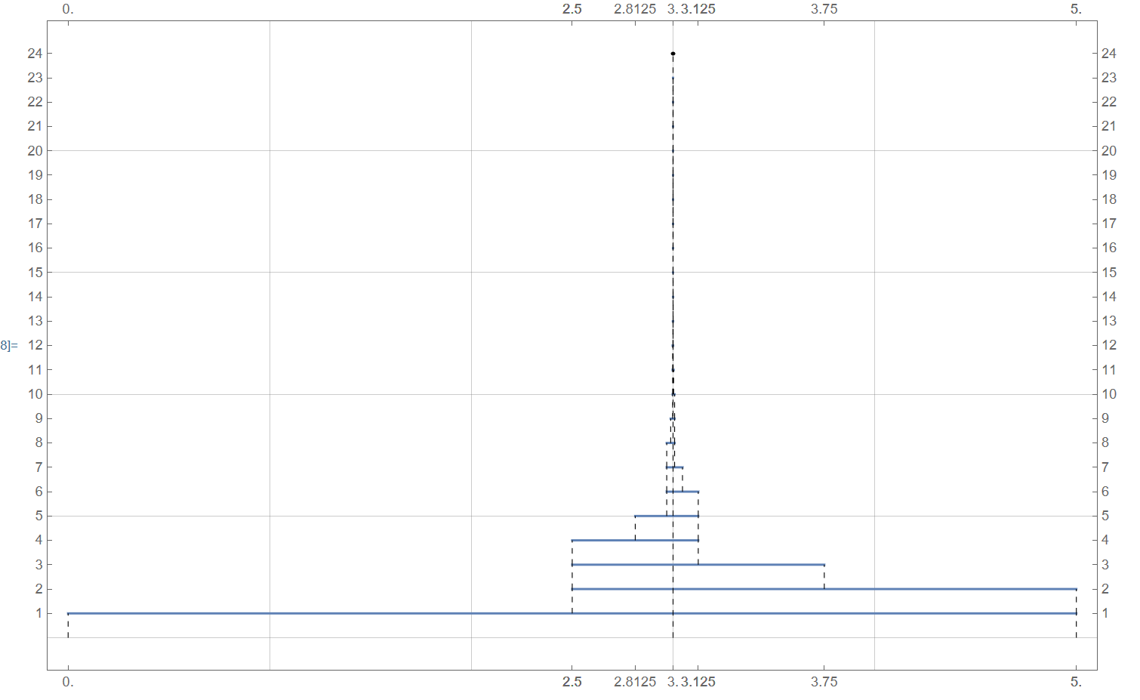

Рис.3 Метод дихотомии при eps=0.000001

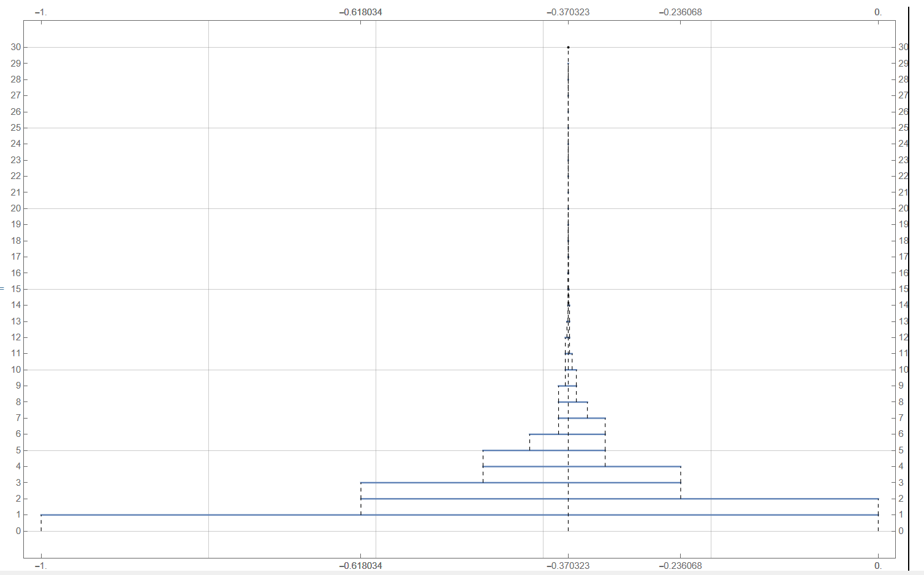

Рис.4 МЗС при eps=0.000001

Таблица 1. Результаты вычислений

|  |  |  |  |  |  |  |
| --- | --- | --- | --- | --- | --- | --- |
|  | Метод Дихотомии  (Eps=0.01) | МЗС  (Eps=0.01 | Метод Дихотомии  (Eps=0.000001) | МЗС  (Eps=0.000001) | Метод Дихотомии  (Eps=10-17) | МЗС  (Eps=10-17) |
| Точка максимума | -0.37 | -0.37 | -0.370322 | -0.370323 | - | - |
| Значение функции | 1.15 | 1.15 | 1.149630 | 1.149630 | - | - |
| Кол-во итераций | 7 | 11 | 21 | 30 | - | - |
| Кол-во вычислений функции | 14 | 12 | 42 | 31 | - | - |

Таким образом, мы можем заключить, что метод половинного деления на поиск ответа требует меньшего кол-ва итераций, чем МЗС. Это связано с тем что интервал неопределенности уменьшается практически в два раза на каждом шаге. В методе золотого сечения интервал уменьшается меньше чем в два раза (где-то в 1.618 раза). Однако на каждом шаге метода Дихотомии нам требуется вычислять значение функции для двух точек, что, при условиях сложных вычислений, может существенно замедлить поиск решения. Поэтому хотя и итерации требуется больше, МЗС выгоднее за счет одноразового вычисления функции.   
Что касается точности, то оба метода достигают без проблем точность 10-2  и 10-6 , а вот точность выше чем 10-15 достичь в принципе проблематично, а то и невозможно, так как машинная точность составляет 14-15 знаков после запятой. Связано это с машинным представлением чисел с плавающей запятой.